KERTAS CADANGAN UNTUK PERTIMBANGAN
LEMBAGA PENGURUSAN MPC (BOM)

TAJUK  Keterangan:Tajuk Projek/ Cadangan | PERMOHONAN UNTUK:  - Pengeluaran simpanan tetap mengurus berjumlah RM 2,058,371.46 di Bank Islam Malaysia Berhad pada 14 Jun 2023;  - Penyambungan semula simpanan tetap mengurus sebanyak RM 1,286,482.16 yang matang pada 14 Jun 2023 bagi tempoh 6 bulan di Bank Islam Malaysia Berhad ;  - Penyambungan semula simpanan tetap pembangunan sebanyak RM 3,057,876.30 yang matang pada 22 Jun 2023 bagi tempoh 3 bulan di Affin Bank ;  - Pengeluaran simpanan tetap mengurus berjumlah RM 2,093,440.72 di Bank Islam Malaysia Berhad pada 30 Jun 2023;
TARIKH/ GARIS MASA  Keterangan: Jadual mula dan akhir pelaksanaan projek/ cadangan | JUN 2023
TUJUAN & LATAR BELAKANG  Keterangan: Tujuan dan penerangan ringkas mengenai projek | - Kedudukan baki wang mengurus MPC di Maybank Islamic pada 12 Jun 2023  berjumlah RM 1,309,125.51  - Kedudukan baki wang pembangunan MPC di Maybank Islamic pada 12 Jun 2023  berjumlah RM 1,621,471.68
JUSTIFIKASI  Keterangan: Penjelasan yang menyokong kepada pelaksanaan projek/ cadangan | Anggaran perbelanjaan mengurus untuk Jun 2023 adalah seperti berikut:  Anggaran perbelanjaan pembangunan untuk Jun 2023 adalah seperti berikut:  Cadangan pelaburan simpanan tetap mengurus bulan Jun 2023 adalah seperti berikut  Cadangan pelaburan simpanan tetap pembangunn bulan Jun 2023 adalah seperti berikut.
  Jenis Perbelanjaan | Jun 2023
  Gaji Jun 2023 | 2,300,000.00
  Bekalan & Perkhidmatan | 3,402,566.23
  Jumlah | 5,702,566.23
  Jenis Perbelanjaan | Jun 2023
  Bekalan & Perkhidmatan | 1,621,471.68
  Jumlah | 1,621,471.68
  Bil. | Bank | No. Sijil | Amaun (RM) | Tarikh Matang | Cadangan
  1. | BIMB | 342642-20230314 | 2,058,371.46 | 14/6/2023 | Pelaburan akan dicairkan bagi menampung perbelanjaan bagi bulan Jun 2023
  2 | BIMB | 342643-20230314 | 1,286,482.16 | 14/6/2023 | Pelaburan akan disambung semula bagi tempoh 6 bulan di BIMB
  3. | AFFIN | 305950035804 | 1,046,720.36 | 30/6/2023 | Pelaburan akan dicairkan bagi menampung perbelanjaan bagi bulan Jun 2023
  4. | AFFIN | 305950035817 | 1,046,720.36 | 30/6/2023 | Pelaburan akan dicairkan bagi menampung perbelanjaan bagi bulan Jun 2023
  JUMLAH |  |  | 5,438,294.34
  Bil. | Bank | No. Sijil | Amaun (RM) | Tarikh Matang | Cadangan
  1. | BIMB | 349296-20230322 | 1,019,292.10 | 22/6/2023 | Pelaburan akan disambung semula bagi tempoh 3 bulan di Affin Bank
  2 | BIMB | 349297-20230322 | 1,019,292.10 | 22/6/2023 | Pelaburan akan disambung semula bagi tempoh 3 bulan di Affin Bank
  3. | BIMB | 349298-20230322 | 1,019,292.10 | 22/6/2023 | Pelaburan akan disambung semula bagi tempoh 3 bulan di Affin Bank
  JUMLAH |  |  | 3,057,876.30
KAEDAH PELAKSANAAN  Keterangan: Kaedah yang perlu dilakukan bagi melaksanakan projek | KADAR FAEDAH  Berikut adalah perbandingan kadar keuntungan bank-bank/institusi kewangan untuk jangkamasa 1, 2, 3 & 6 bulan (mengikut kepada kadar OPR terkini oleh Bank Negara Malaysia);
  Bil | Bank / Institusi Kewangan | Jenis | 1 Bulan | 2 Bulan | 3 Bulan | 4 Bulan | 5 Bulan | 6 Bulan
  1. | Affin Islamic Bank | Islamik | 3.75% | 3.80% | 3.90% | 3.90% | 3.90% | 3.90%
  2. | Bank Islam Malaysia Berhad | Islamik | 3.70% | 3.75% | 3.80% | 3.85% | 3.90% | 3.90%
  3. | BSN | Islamik | 3.65% | 3.70% | 3.75% | 3.75% | 3.75% | 3.80%
  4. | CIMB Bank | Islamik | 3.45% | 3.55% | 3.70% | 3.75% | 3.80% | 3.85%
  5. | OCBC | Islamik | 2.55% | 2.55% | 2.65% | 2.65% | 2.65% | 2.80%
STAKEHOLDERS/ PIHAK BERKEPENTINGAN  Keterangan: Pihak atau kumpulan yang menerima kesan positif mahupun negatif daripada projek yang dijalankan | -
JANGKAAN HASIL/ OUTCOME  Keterangan: Apa yang MPC perlu capai/ faedah-faedah jangka pendek dan jangka panjang hasil dari intervensi projek/ cadangan | Penggunaan baki wang mengurus, pembangunan MPC yang berkesan.
JANGKAAN OUTPUT  Keterangan:Output ketara dan tidak ketara yang dihasilkan daripada aktiviti projek/ cadangan. | Meningkatkan hasil dalaman bagi tahun 2023.
KUMPULAN SASAR  Keterangan: Individu/ kumpulan yang menerima faedah daripada projek/ cadangan | -
SUMBER BAJET/ KOS  Keterangan: Sumber bajet / jumlah kos yang terlibat. | -
HASIL (RM) - SEKIRANYA ADA  Keterangan: Pendapatan yang diterima daripada projek | Mendapat keuntungan simpanan tetap berdasarkan kadar faedah terbaik yang ditawarkan oleh bank.
SYOR  Keterangan: Keputusan yang diperlukan daripada Lembaga Pengurusan MPC | - Kedudukan baki wang mengurus MPC di Maybank Islamic pada 12 Jun 2023  berjumlah RM 1,309,125.51  - Kedudukan baki wang pembangunan MPC di Maybank Islamic pada 12 Jun 2023  berjumlah RM 1,621,471.68
UNIT/ BAHAGIAN | KEW/MSF
**Sila lampirkan maklumat-maklumat lain yang berkaitan sekiranya perlu.

LAMPIRAN 1
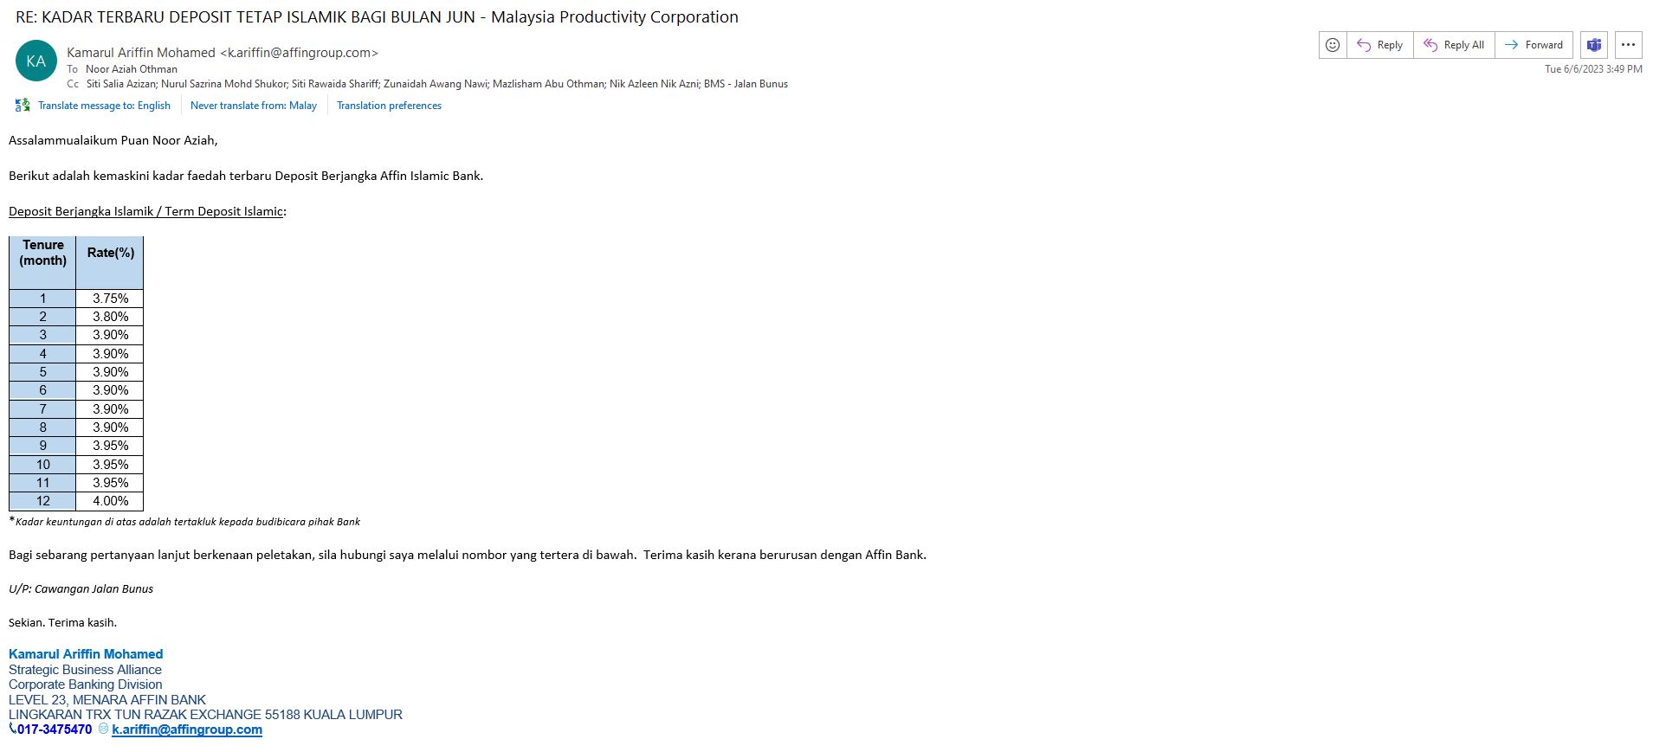

LAMPIRAN 2

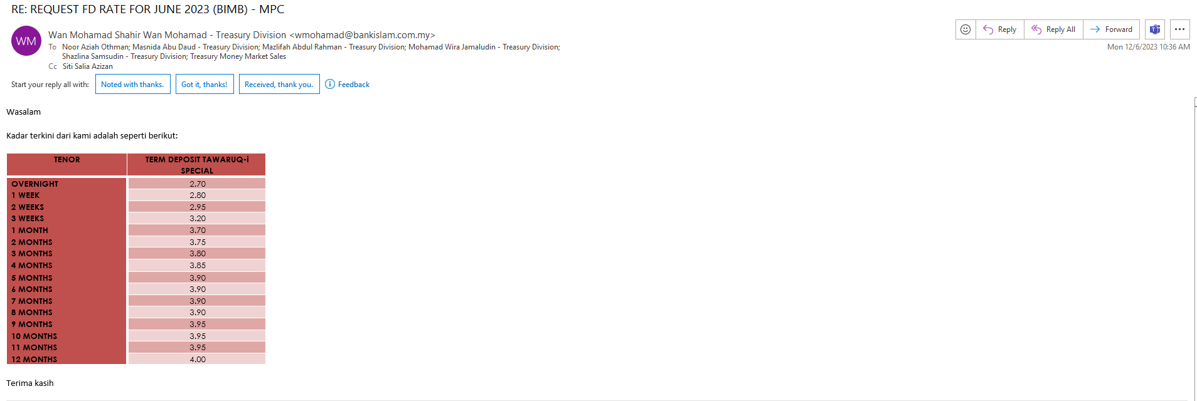

LAMPIRAN 3

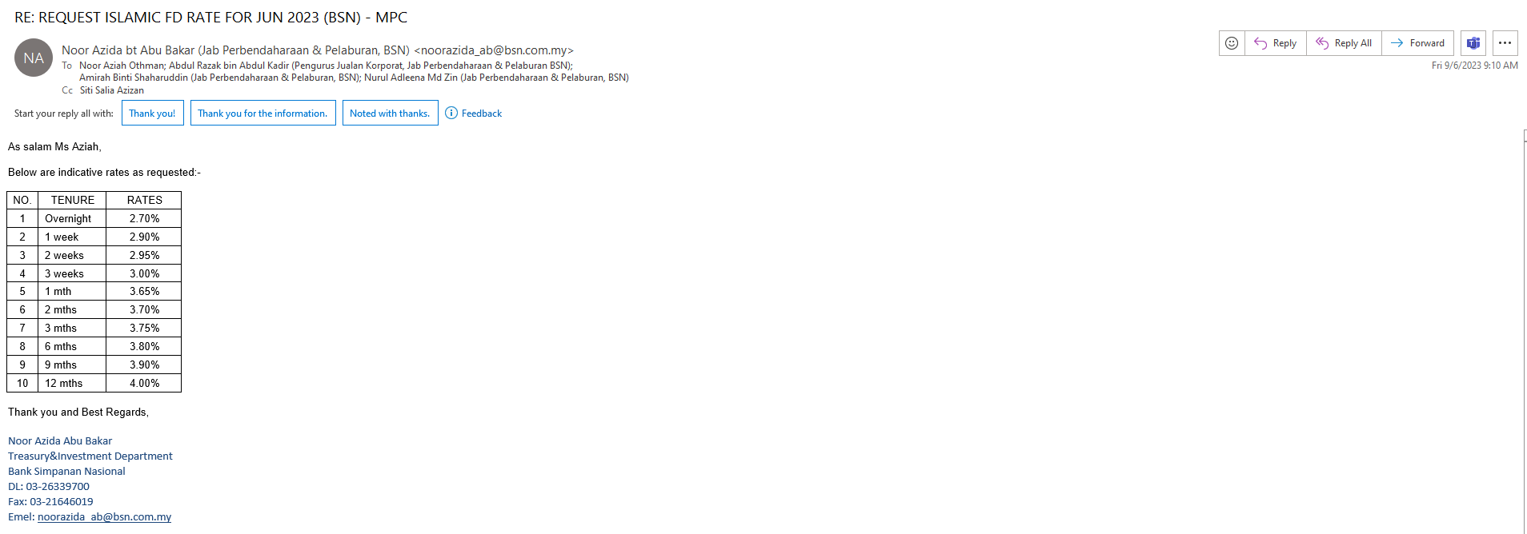

LAMPIRAN 4

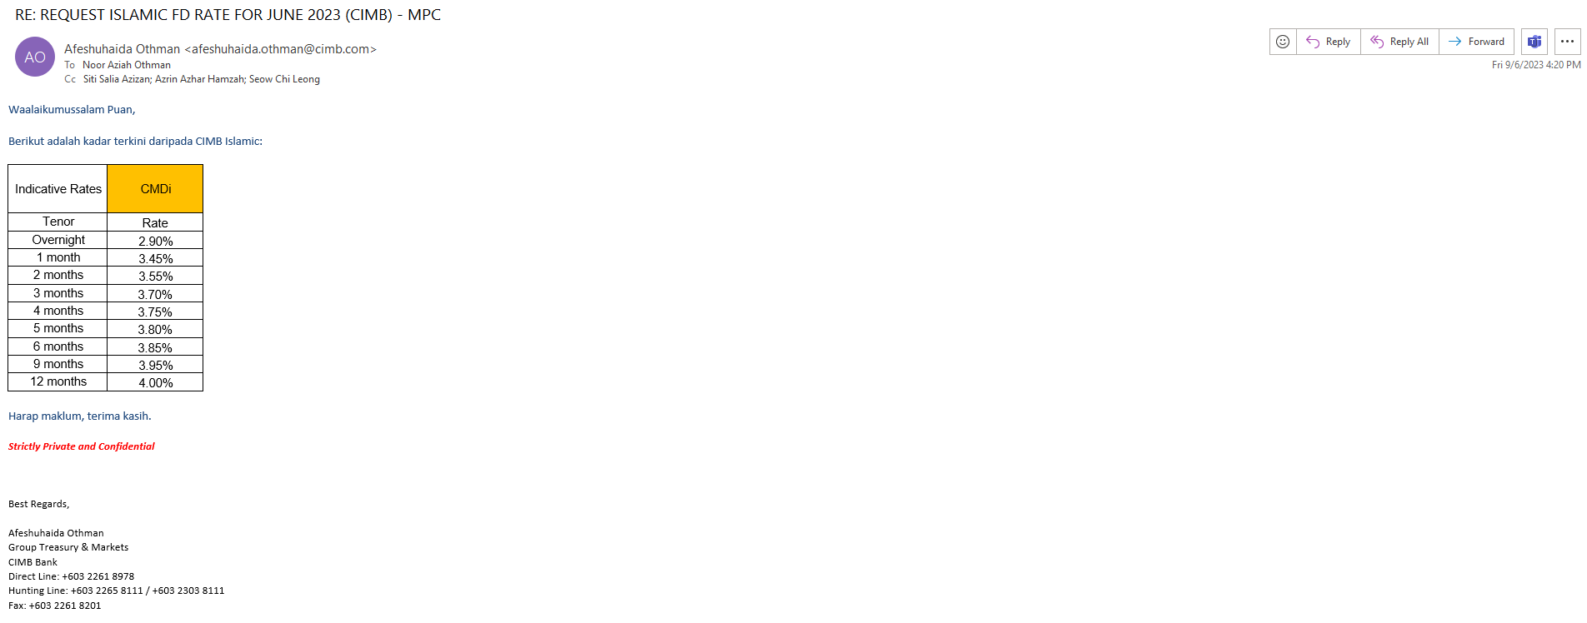
LAMPIRAN 5

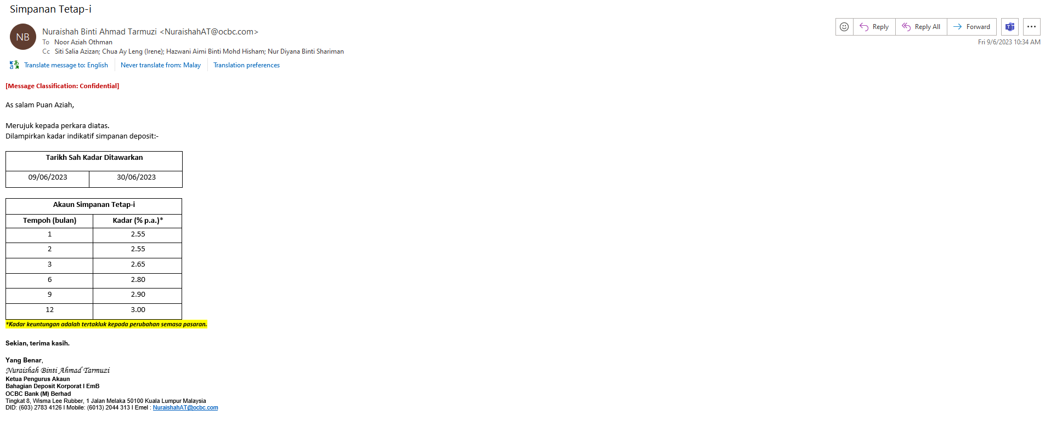
(Contoh: Agenda program, perincian kos, pelan risiko, gambar rajah, lakaran pelan, senarai nama, carta Gantt, dll.)

Hanya untuk permohonan yang menggunakan Bajet Pembangunan dari Unit/Bahagian lain.
Kolum ini boleh diabaikan sekiranya tidak berkaitan.
DISOKONG OLEH:

NAMA PEGAWAI PENJAGA BAJET PEMBANGUNAN
Jawatan:
Nama Bajet:
Tarikh:

**Wajib diisi | **Wajib diisi | Permohonan memadai disemak sehingga peringkat Penyelia. Kolum ini boleh diabaikan sekiranya tidak berkaitan
DISEDIAKAN OLEH:  NOOR AZIAH OTHMAN  Pembantu Tadbir N26  12.6.2023 | DISEMAK OLEH:  HILLINA ABDUL KARIM  Ketua Akauntan  12.6.2023 | DISAHKAN OLEH:  MOHD YAZID ABDUL MAJID  Pengarah MSF  12.6.2023

